Project Cardan

Wat is Cardan?
Cardan is een bedrijf dat zich richt op het ondersteunen van organisaties bij hun ontwikkeling en groei. Met een focus op mensen en hun talenten helpt Cardan om de juiste verbinding te maken tussen professionals en organisaties. Ze staan bekend om hun persoonlijke aanpak, maatwerk en resultaatgerichte werkwijze, en werken samen met zowel publieke als private partijen.
Cardan beschikt momenteel over vijf fysieke stations die worden gebruikt binnen hun werkproces. De wens is nu om deze stations digitaal beschikbaar te maken, zodat ze efficiënter, flexibeler en breder inzetbaar worden. Onze taak is om dit digitaliseringsproces te realiseren en ervoor te zorgen dat de digitale versies van deze stations gebruiksvriendelijk, overzichtelijk en in lijn met de visie van Cardan zijn.

Onderzoek
Eerst heb ik een Literatuur onderzoek gedaan naar het auditieve gedeelte daarbij heb ik gekeken naar welke verschillende auditieve beperkingen er zijn en als je een van die beperkingen hebt hoe je ze dan voelt en hoe het is om zoiets te hebben. Voor dit onderzoek heb ik 8 beperkingen gevonden hiervoor heb ik eerst een uitleg geschreven over de beperkingen dan heb de mogelijke oorzaken voor deze beperkingen opgeschreven en ten slotte ook welke symptomen je hebt.
Er zijn verschillende soorten auditieve beperkingen die mensen kunnen ervaren, en ze kunnen variëren van mild gehoorverlies tot complete doofheid. Hier is een overzicht van de meest voorkomende soorten auditieve beperkingen:

1. Slechthorendheid
Slechthorendheid verwijst naar een verminderd vermogen om geluiden te horen. Dit kan variëren van milde tot ernstige slechthorendheid. Het kan verschillende oorzaken hebben en is vaak progressief (het wordt erger na verloop van tijd).
Oorzaken:
  - Leeftijd
  - Lawaai of blootstelling aan harde geluiden
  - Genetische factoren
  - Ziekten zoals oorinfecties of oorbeschadiging
  - Bepaalde medicijnen
- Symptomen: Moeite met het verstaan van spraak, vooral in lawaaierige omgevingen, of het missen van geluiden in hogere frequenties.

2. Doofheid
Doofheid verwijst naar een totaal of bijna totaal verlies van gehoor. Dit kan aangeboren zijn of later in het leven optreden.
Oorzaken:
  - Genetische oorzaken
  - Oorinfecties
  - Lawaai of langdurige blootstelling aan harde geluiden
  - Trauma aan het oor of hoofd
  - Bepaalde ziekten zoals meningitis
- Symptomen: Geen of nauwelijks vermogen om geluiden te horen, afhankelijk van de ernst van de doofheid.

3. Tinnitus
Tinnitus is het ervaren van geluiden zoals een piep, zoem, rinkel of fluit in de oren, zelfs wanneer er geen externe geluiden aanwezig zijn. Het kan een gevolg zijn van andere gehoorproblemen, maar ook op zichzelf staan.
Oorzaken:
  - Blootstelling aan harde geluiden
  - Oorinfecties
  - Stress of vermoeidheid
  - Medicijnen of medische behandelingen
- Symptomen: Constant of intermitterend piepen, zoemen of ruis in de oren. Tinnitus kan variëren in ernst en heeft een grote impact op concentratie en slaap.

4. Auditieve Verwerkingsstoornis
Een auditieve verwerkingsstoornis is een probleem met hoe de hersenen geluid verwerken, zelfs wanneer het gehoor zelf normaal is. Mensen met APD kunnen moeite hebben met het begrijpen van spraak, vooral in drukke omgevingen.
Oorzaken:
  - Aangeboren
  - Hersenbeschadiging
  - Hersentrauma
- Symptomen: Moeite met het begrijpen van spraak, vooral in lawaaierige omgevingen, of moeite met het onthouden van gesproken informatie.

5. Presbyacusis (Leeftijdsgebonden Gehoorverlies)
Presbyacusis is een vorm van gehoorverlies die vaak voorkomt naarmate mensen ouder worden. Het beïnvloedt meestal de hogere frequenties van het gehoor.
Oorzaken:
  - Veroudering
  - Genetica
  - Langdurige blootstelling aan harde geluiden
- Symptomen: Verminderd vermogen om hoge tonen te horen, wat het moeilijk kan maken om spraak in drukke omgevingen te verstaan.

6. Gehoorverlies door Trauma of Ziekte
Gehoorverlies kan ook optreden door een plotselinge gebeurtenis zoals een hoofdtrauma, een infectie of een aandoening zoals meningitis of hersenbloeding.
Oorzaken:
  - Trauma in het hoofd
  - Hersenbeschadiging
  - Infecties
  - Bepaalde medicijnen die schadelijk zijn voor het gehoor
- Symptomen: Plotselinge, meestal onomkeerbare gehoorproblemen, die vaak ernstig kunnen zijn.

7. Menière's Ziekte
Menière's ziekte is een aandoening die het binnenoor beïnvloedt en leidt tot gehoorverlies, duizeligheid, oorsuizen (tinnitus) en een vol gevoel in het oor.
Oorzaak:
De exacte oorzaak is onbekend, maar het wordt vaak geassocieerd met een teveel aan vocht in het binnenoor.
- Symptomen: Perioden van gehoorverlies, duizeligheid, tinnitus en een verstoord evenwichtsgevoel.
8. Congenitaal Gehoorverlies
Dit is een aandoening die al bij de geboorte aanwezig is. Het kan te maken hebben met genetische factoren of andere omgevingsfactoren tijdens de zwangerschap (zoals infecties of medicijngebruik).
Oorzaken:
  - Genetische factoren
  - Infecties tijdens de zwangerschap
  - Complicaties tijdens de geboorte
- Symptomen: Gehoorverlies kan variëren van mild tot ernstig en is meestal aangeboren.
Door dit onderzoek te hebben gedaan ben ik erachter gekomen dat er veel verschillende soorten auditieve beperkingen zijn en welke symptomen je dan hebt. Deze informatie heb ik gebruikt bij het maken van de testconcepten

Bronnen:
Algemene informatie over slechthorendheid en gehoorverlies:
https://www.hoorzaken.nl/gehoorproblemen/slechthorendheid
Doofheid en slechthorendheid – medische uitleg:
https://www.umcutrecht.nl/nl/ziekte/doofheid-en-slechthorendheid
Tinnitus (oorsuizen) – oorzaken en impact:
https://www.hersenstichting.nl/hersenaandoeningen/tinnitus
Auditieve verwerkingsproblemen bij kinderen en volwassenen:
https://www.jmouders.nl/auditieve-verwerkingsproblemen-avp
Presbyacusis – ouderdomsgehoorverlies:
https://www.audibene.nl/gehoorproblemen/presbyacusis
Plotseling gehoorverlies door trauma of ziekte:
https://www.kno.nl/patienten-informatie/oor/plotselinge-doofheid
Ziekte van Ménière – gehoorverlies en evenwichtsklachten:
https://www.uzleuven.be/nl/ziekte-van-meniere

Testconcepten Cardan

Auditieve beperking
Nadat ik het onderzoek heb gedaan ben ik verder gegaan met het bedenken van testconcepten hierbij heb ik gekeken naar het onderzoek en welke symptomen er allemaal zijn hieruit heb ik 4 beperkingen gepakt en deze uitgewerkt. Eerst heb ik geschreven wat er gebeurt op de pagina dan staat de opdracht er elke keer bij en onderaan heb ik geschreven wat je van de simulatie zou moeten leren over de beperking.
Opdracht 1: "De Tinnitus Ervaring" (Heb ik zelf)
- Simulatie: Voeg een zacht "piepend" geluid toe aan een normale audioweergave, wat kan simuleren hoe tinnitus klinkt.
- Opdracht: Vraag de gebruiker om een taak te voltooien, zoals een rekensom of een korte puzzel, terwijl het piepende geluid op de achtergrond speelt.
- Leermoment: Dit helpt gebruikers begrijpen hoe het kan zijn om met constante geluiden in de oren te leven, waardoor concentratie moeilijk word.
Opdracht 2: "Wat hoor je?"
- Simulatie: De gebruiker krijgt een geluidsfragment te horen, bijvoorbeeld een gesprek, maar het geluid is vervormd, gedempt of versnipperd, zoals het zou kunnen klinken voor iemand met slechthorendheid.
- Opdracht: Het doel is om de gebruiker te vragen wat ze verstaan uit het fragment. Bijvoorbeeld: "Kun je het gesprek volgen?" of "Wat is het belangrijkste dat je hebt gehoord?".
- Leermoment: Na de opdracht geef je feedback over hoe moeilijk het kan zijn om gesprekken te volgen in lawaaierige omgevingen of met verminderde frequenties.

Opdracht 3: "Lawaai in de achtergrond"
- Simulatie: Speel een gesprek af met steeds luider wordend achtergrondlawaai (zoals een druk café of straatgeluiden).
- Opdracht: De gebruiker moet een aantal vragen beantwoorden over wat de persoon zegt. Bijvoorbeeld: "Wat was het laatste woord dat je hoorde?" of "Wat werd er gezegd in de eerste zin?".
- Leermoment: Deze opdracht kan inzicht geven in hoe mensen met gehoorverlies moeite kunnen hebben om spraak te begrijpen in drukke omgevingen, zelfs als ze geen volledig gehoorverlies hebben.
Opdracht 4: "Moeite met verstaan"
- Simulatie: Speel een gesprek af, maar vertraag de snelheid van de spraak of vervorm het geluid, zoals het voor iemand met een auditieve verwerkingsstoornis zou kunnen klinken.
- Opdracht: Geef de gebruiker de taak om een reeks instructies te volgen, zoals het uitvoeren van een simpele opdracht ("Pak het boek van de tafel" of "Raad het woord dat wordt gezegd").
Leermoment: Deze oefening kan helpen de impact van auditieve verwerkingsstoornissen te begrijpen, waarbij mensen moeite hebben met het snel verwerken van geluid of taal.
van deze testconcepten hebben we niks gebruikt in de eindopdracht, dit komt doordat we auditieve beperkingen niet zo goed konden combineren met de andere soorten beperkingen. Dit hebben we besloten nadat we een gesprek hebben gehad met de Stakeholder.

Visuele beperking
Ook heb ik 2 testconcepten gemaakt voor visuele beperkingen hiervoor heb ik eerst het onderzoek van Eline doorgelezen en daaruit heb ik 2 onderdelen gehaald die ik wel kon gebruiken voor de testconcepten.
Opdracht 1: "Tunnelvisie"
- Simulatie: maak heel het scherm zwart en op het plekje waar de muis zich bevind daar zie je het scherm wel gewoon normaal. Dus dat je maar een klein stukje van het scherm ziet op elk moment.
- Opdracht: er staat een kort tekstje waar ergens een vraag in staat en laat ze die ergens op een random plek in het scherm in te vullen.
Leermoment: Dit helpt gebruikers begrijpen hoe het is om met tunnelvisie te leven en opdrachten te doen. En dingen te moeten zoeken die als je normaal zicht hebt gelijk ziet zijn ook moeilijk met tunnelvisie.
Opdracht 2: "Wazig zien"
- Simulatie: zet over het hele scherm een wazige laag, waardoor je niks meer scherp ziet. Op de plek waar de muis zich bevind is het beeld wel scherper maar nog steeds niet helemaal scherp.
- Opdracht: er staat een kort tekstje waar ergens een vraag in staat en laat ze die ergens op een random plek in het scherm in te vullen.
Leermoment: Door deze opdracht krijg je te weten hoe het is om constant alles wazig te zien en alleen als je echt op een stukje focust dat je dan redelijk kan lezen wat er staat.
Van de 2 concepten hebben we gekozen voor de "Tunnelvisie" simulatie omdat deze testopdracht op een eenvoudige maar effectieve manier laat ervaren hoe beperkend een visuele beperking kan zijn bij dagelijkse taken.
Het concept maakt inzichtelijk hoe moeilijk het is om informatie te vinden en te verwerken als je maar een klein deel van je zichtveld kunt gebruiken. Dit sluit goed aan bij het leerdoel van de test: begrip creëren voor mensen met tunnelvisie en het belang van toegankelijk ontwerp benadrukken.

Cardan Airline
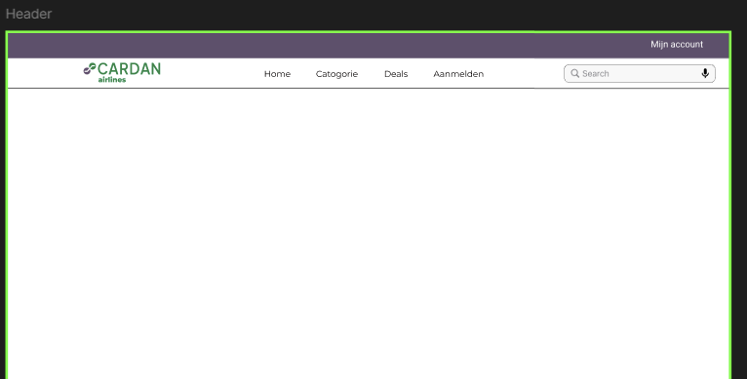
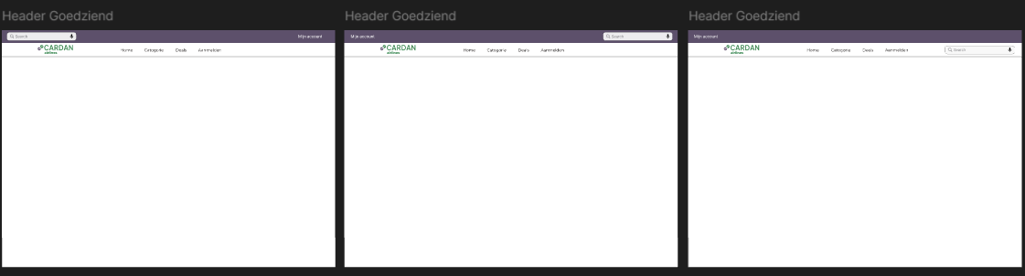
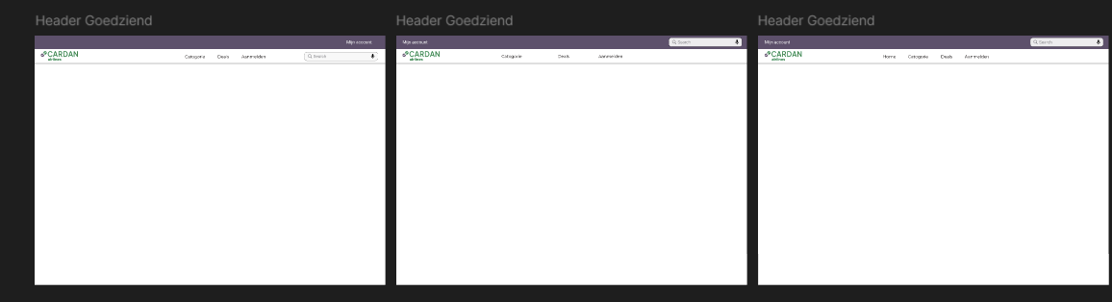
Voor Cardan moeten we een site designen, hiervoor hebben we het concept Cardan Airlines bedacht dit is een kleine speelse site voor op de site van Cardan. Op deze site gaan we de “Stations” die ze hebben digitaliseren zoveel als we kunnen. Ik heb het design voor de header en footer gemaakt en een paar designs voor de homepagina.
Eerst ben ik begonnen met de designs voor de header daarbij heb ik gekeken naar de kleuren van cardan en de dingen die er in moeten staan. Ook heb ik gekeken op welke plek de knoppen moeten komen te staan Dit is het uiteindelijke ontwerp van de header geworden

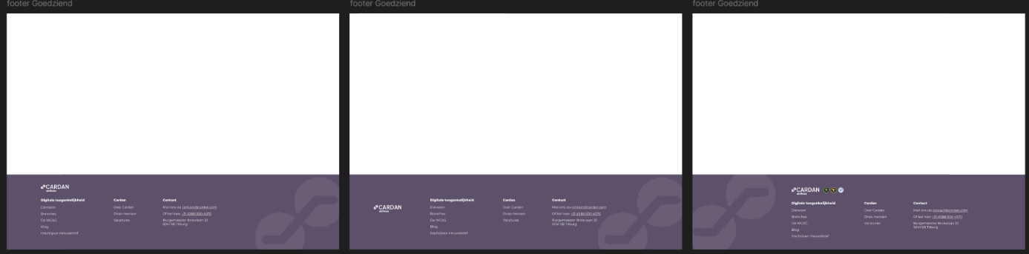
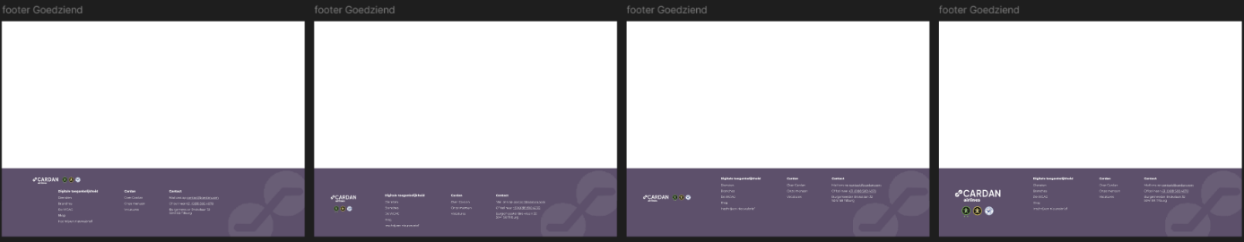
Daarna was ik aan de slag gegaan met de footer daar heb ik ook gekeken welke linkjes en knoppen op welke plek moesten staan, Ook voor de achtergrond heb ik gekeken op welke plek het plaatje moet komen te staan zodat het er nog goed uit ziet en het niet te rommelig wordt.

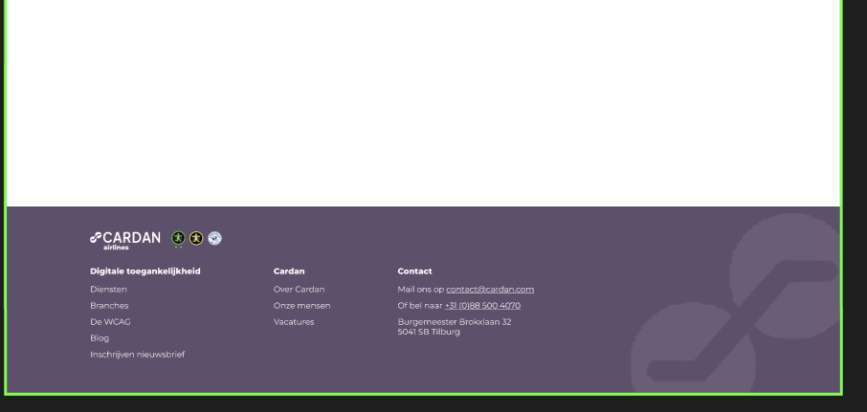
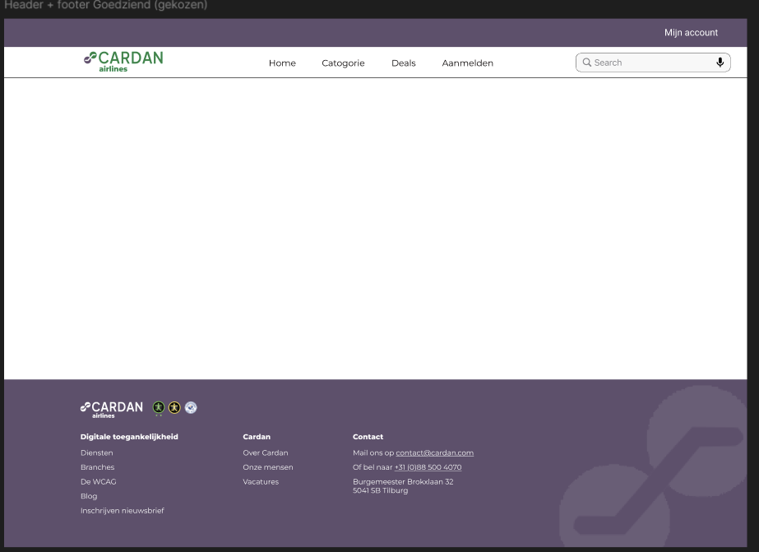
Dit is het uiteindelijke design van de footer geworden.
Als je de header en footer bij elkaar neemt zonder nog iets anders op de pagina te hebben dan komt het er zo uit te zien.
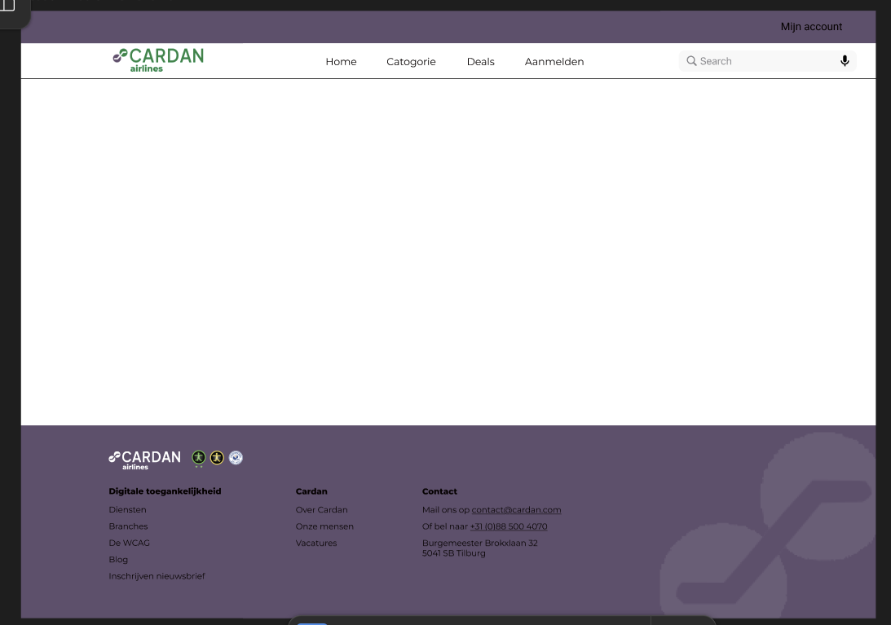
Ik heb ook nog een versie gemaakt waar je de kleuren niet goed zien voor de slechtziende simulatie pagina.
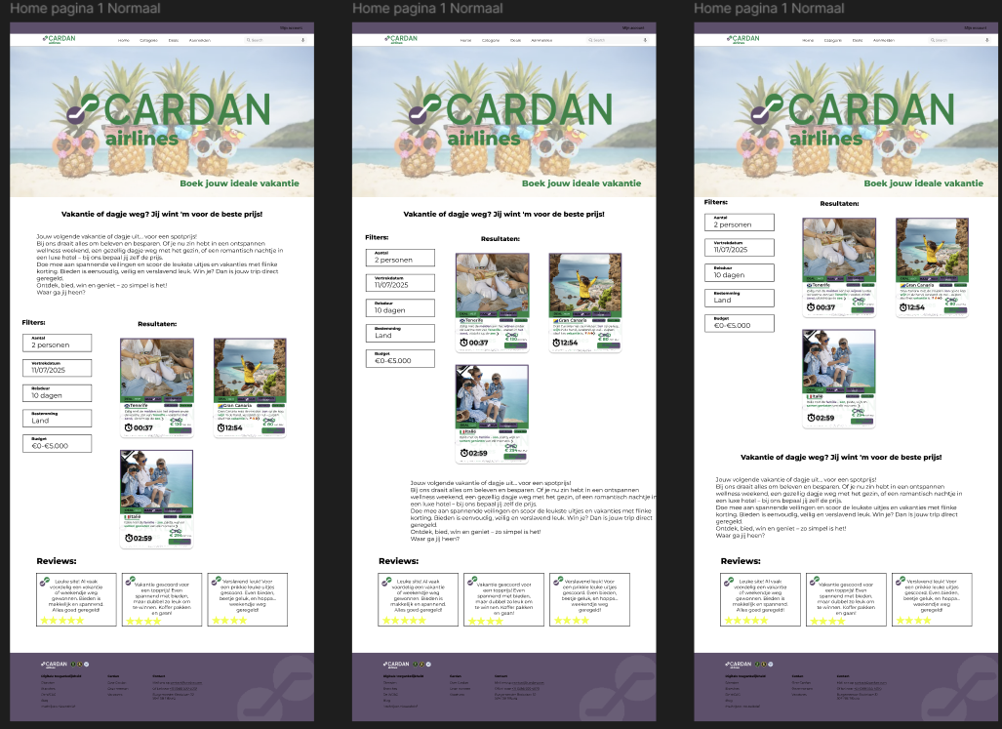
Hier heb ik de witte tekst zwart gemaakt zodat het met de paarse achtergrond niet goed leesbaar is.
Daarna heb ik een home pagina gemaakt hier heb ik gewerkt aan de plaatsing van de verschillende objecten zoals de filters, plaatjes de vakanties en de reviews.
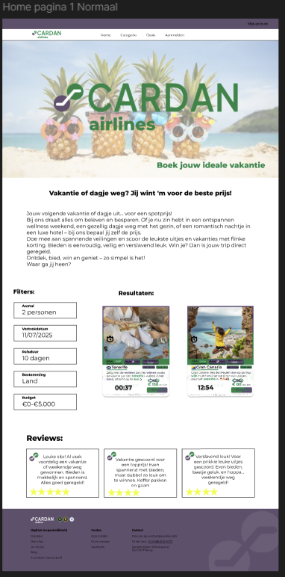
Uiteindelijk heb ik 1 van de “vakanties” weggehaald zodat het er nog overzichtelijker er uit zag zonder te veel witruimte er tussen te laten. Dat is ook mijn uiteindelijke design voor de homepagina geworden
We hebben in overleg toch voor het design van Eline gekozen omdat zij bij de “vakanties” het rustiger heeft gehouden zonder al de knoppen en tekst er bij te zetten, wat ik wel had gedaan.

hier is de volledige figma van de designs: https://www.figma.com/design/z9t00KCiJ4liuyigEDC6VE/UX-Project?node-id=0-1&t=rWI9droA34DPqSzq-1

